# Частное Образовательное учреждение высшего образования

**«Международный Институт Дизайна и Сервиса» (ЧОУВО МИДиС)**

Кафедра математики и информатики

# КУРСОВАЯ РАБОТА

по дисциплине «Прикладная информатика»

На тему: «Разработка автоматизированной информационной системы библиотеки на платформе 1С:Предприятие 8.3»

Направление (специальность) разработка мобильных и десктопных приложений

Научный руководитель Ивинская Надежда Леонидовна

Автор работы студент группы ПИ-425 Сергеев Павел Дмитриевич

Челябинск 2023

# СОДЕРЖАНИЕ

Введение 3

ГЛАВА 1. АНАЛИЗ ПРЕДМЕТНОЙ ОБЛАСТИ 4

1.1 Технико-экономическая характеристика предметной области 4

1.2 Анализ существующих программных решений 8

1.2.1 Программный продукт ИРБИС64 8

1.2.2 Программный продукт 1С:Библиотека 9

1.2.3 Программный продукт LiberMedia 10

Выводы по первой главе 13

ГЛАВА 2. РАЗРАБОТКА ПРОГРАММНОГО РЕШЕНИЯ 14

2.1 Краткое техническое задание на проектирование и разработку программного продукта 14

2.2 Разработка программного решения 17

2.3 Краткое руководство пользователя 34

Выводы по второй главе 37

ЗАКЛЮЧЕНИЕ 38

СПИСОК ИСПОЛЬЗОВАННЫХ ИСТОЧНИКОВ 39

# Введение

1С: Предприятие — это комплексная система прикладных решений, которые построены по единым принципам и на общей технологической платформе. Руководитель вправе выбрать решения, которые соответствуют актуальным потребностям организации, и в дальнейшем программа будет развиваться по мере развития фирмы и расширения задач автоматизации.

Задачи управления и учета могут значительно отличаться в зависимости от сферы деятельности фирмы, отрасли, специфики производимой продукции или оказываемых услуг, структуры и размеров предприятия, уровня его автоматизации.

Объектом исследования данной курсовой работы является деятельность информационной системы библиотеки.

Предметом исследования является процесс автоматизации информационной системы библиотеки.

Целью курсовой работы является проектирование и разработка:

«Автоматизированной информационной системы библиотеки на платформе 1С: Предприятие 8.3.

Задачи курсовой работы:

* + 1. изучить деятельность библиотеки для более полного понимания функционирования и для нахождения наиболее логического способа автоматизации её деятельности;
    2. разработать техническое задание;
    3. на основе технического задания разработать программное решение для автоматизации работы библиотекаря и читателя;
    4. протестировать программный продукт, выявить и устранить ошибки. Данная курсовая работа будет необходима для автоматизации рабочего места библиотекаря, которая позволит снизить вероятность ошибок библиотекаря в работе и повысить его производительность труда, а также уменьшить издержки библиотеки и, как следствие увеличить его оборот.

# ГЛАВА 1. АНАЛИЗ ПРЕДМЕТНОЙ ОБЛАСТИ

# Технико-экономическая характеристика предметной области

Библиотека – это учреждение культуры, организующее сбор, хранение и

общественное пользование произведениями печати и другими документами. Библиотеки систематически занимаются сбором, хранением, пропагандой и выдачей читателям произведений печати, а также информационно- библиографической работой, являются общедоступным источником знаний и основной базой для самообразования.

Основными направлениями работы любой библиотеки являются: комплектование и организация книжного фонда; обслуживание читателей.

Комплектование фондов библиотеки состоит из систематического выявления (путем просмотра библиографических источников и литературы) нужных для данной библиотеки изданий и приобретения их. От своевременности и полноты комплектования библиотеки в значительной мере зависит уровень обслуживания читателей.

Организация книжного фонда включает вопросы учета, расстановки, хранения литературы и доставки ее читателю.

Учет библиотечного фонда – это прием поступивших в библиотеку изданий, запись прибывших и исключение по тем или иным причинам непригодных для читателей изданий в документах библиотеки, которые дают точные сведения о наличном составе фонда и помогают обеспечить его сохранность.

Правильная организация фонда облегчает читателю пользование литературой, библиотекарю - быстрое выполнение читательских требований, а также обеспечивает сохранность фондов как общественной собственности.

Обслуживание читателей библиотеки осуществляется различными путём выдачи литературы и помощи отдельным читателям в подборе необходимой им литературы.

Читатели, приходящие в библиотеку, обязаны иметь при себе читательский билет. При выбытии из вуза (отчисление, окончание обучения, увольнение) читатели обязаны вернуть числящиеся за ними издания и сдать читательские билеты.

Срок пользования литературой для различных категорий читателей и количество выдаваемых изданий на каждом абонементе определяется администрацией, исходя из вида литературы и категории читателя. Число книг, выдаваемых в читальных залах, не ограничивается.

Библиотечная деятельность связана с учетом большого количества операций, множество книг и читателей серьезно замедляют работу библиотекарей. Сложность поиска нужной книги в каталоге занимает длительное время, и целиком опирается на компетентность работников библиотеки.

Для ведения библиотечных каталогов, организации поиска требуемых изданий и библиотечной статистики в базе должны храниться сведения, большая часть которых размещаются в аннотированных каталожных карточках

В библиотеку приходит много книг из различных издательств. Каждая книга, хранящаяся в библиотеке, имеет следующие параметры:

* название книги;
* уникальный шифр (ISBN);
* библиотечно-библиографическая классификация (ББК);
* автор;
* издательство;
* место издания (город);
* год издания;
* количество страниц.

Каждая книга может присутствовать в нескольких экземплярах. Все книги различаются по своему уникальному шифру - ISBN.

Библиотечно-библиографическая классификация (ББК) распределяет издания по отраслям знания в соответствии с их содержанием. В ней используется цифробуквенные индексы ступенчатой структуры (например, ББК 32.973 Электронные вычислительные машины и устройства). Шифр ББК используется при выделении хранимым изданиям определенных комнат, стеллажей и полок, а также для составления каталогов и статистических отчетов. В библиотеке имеется база данных (БД). Она представляет собой совокупность данных обо всех происходящих процессах в библиотеке (книгах, читателях, проведенных мероприятиях и др.), построенную в хронологической последовательности, в виде таблиц и списков данных. Основное ее назначение - хранение данных, для их последующего целесообразного использования в будущем. БД находится на специальном компьютере в электронном виде, постоянно редактируется и изменяется работниками библиотеки. С базой данных библиотеки могут работать как руководители (администрация) библиотеки, так и работники библиотеки, заинтересованные в получении необходимой информации. При работе с системой библиотекарь должен иметь возможность решать следующие задачи:

* принимать новые книги и регистрировать их в библиотеке;
* относить книги к одной или к нескольким областям знаний;
* проводить каталогизацию книг, то есть назначение новых инвентарных номеров вновь принятым книгам;
* вести учет выданных книг читателям, при этом предполагается два режима работы: выдача книг читателю и прием от него возвращаемых им книг обратно в библиотеку. При выдаче книг фиксируется, когда и какая книга была выдана данному читателю и на какой срок выдается данная книга. При приеме книги, возвращаемой читателем, проверяется соответствие возвращаемого инвентарного номера книги выданному инвентарному номеру, название книги, и она ставится на свое старое место в библиотеке. Администрация библиотеки должна иметь возможность получать сведения о должниках - читателях

библиотеки, которые не вернули вовремя взятые книги.

В библиотеке ведется картотека читателей. О каждом читателе заносятся следующие сведения:

* ФИО;
* контактный телефон;
* Электронная почта.

Каждому читателю присваивается номер читательского билета. Кроме того, учитываются сведения о наличии у читателя штрафов.

В случае выдачи экземпляра книги в библиотеке остается вкладыш, в котором указана дата выдачи, дата предполагаемого возврата и номер читательского билета.

При возврате книги во вкладыше отмечается срок возврата. При просрочке возврата книги, читатель получает предупреждение. Когда предупреждений у читателя накапливается больше определенного предела, он лишается правом пользования библиотекой на определенный срок.

При потере книги читатель лишается правом пользования библиотекой на определенный срок, независимо от количества предупреждений.

В библиотеке есть ряд ограничений: нельзя выдавать книги больше установленного периода, нельзя выдавать больше определенного количества книг.

# Анализ существующих программных решений

# 1.2.1 Программный продукт ИРБИС64

ИРБИС64 — это система автоматизации библиотек, которая помогает управлять библиотечными ресурсами. Она позволяет вести каталоги книг, управлять доступом к электронным ресурсам, организовывать работу с читателями. В состав ИРБИС64 входят модули для автоматизации различных библиотечных процессов, таких как обработка новых поступлений, учет выдачи книг и журналов, ведение статистики. Система поддерживает работу с RFID- метками для идентификации книг, что ускоряет процесс поиска и выдачи литературы. Также ИРБИС64 интегрируется с другими библиотечными системами и может быть настроен для работы с различными типами библиотек.

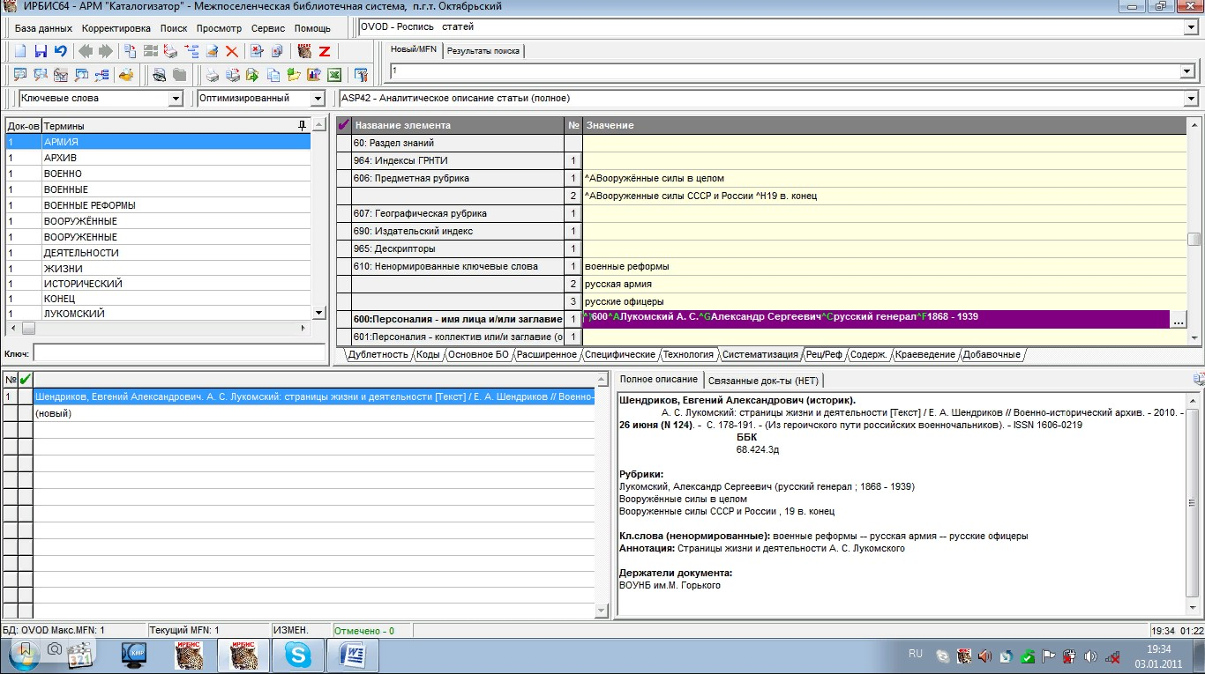

Рисунок 1 – интерфейс программы «ИРБИС64»

Плюсы:

1. Управление доступом к ресурсам на основе RFID=меток;
2. Поддержка интеграции с другими библиотечными системами;
3. Возможность настройки под различные типы библиотек.

Минусы:

1. Высокая стоимость программного обеспечения и оборудования;
2. Необходимость обучения персонала работе с системой;
3. Возможные проблемы с совместимостью с другими системами.

# 1.2.2 Программный продукт 1С:Библиотека

1С:Библиотека — это программный продукт, предназначенный для автоматизации деятельности библиотеки. Он позволяет управлять библиотечным фондом, вести учет выдачи и приема литературы, контролировать доступ пользователей к ресурсам библиотеки и многое другое. Программа разработана на платформе 1С:Предприятие, что обеспечивает ее гибкость и возможность адаптации под конкретные нужды библиотеки. Кроме того, 1С:Библиотека интегрируется с другими продуктами 1С, что позволяет использовать ее в комплексе с другими системами автоматизации.

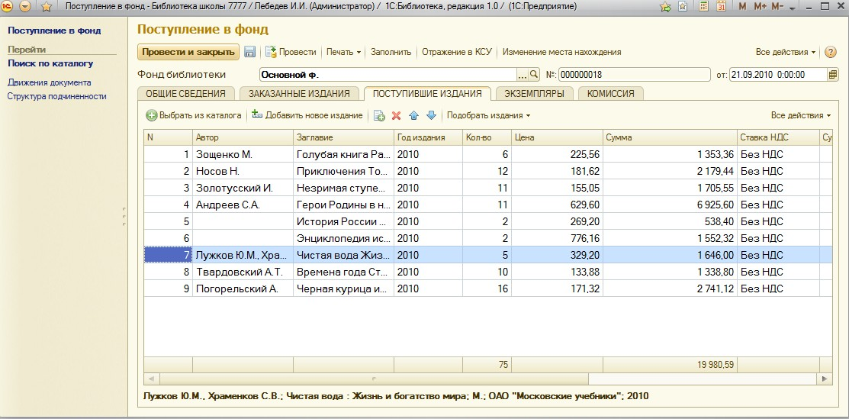

Рисунок 2 – интерфейс программы «1С:Библиотека»

Плюсы:

* 1. Автоматизация основных библиотечных процессов;
  2. Гибкость и настраиваемость системы;
  3. Интеграция с другими продуктами 1С;
  4. Простота использования и обучения.

Минусы:

1. Стоимость программного обеспечения может быть высокой;
2. Необходимость наличия знаний и навыков работы с платформой 1С.

# 1.2.3 Программный продукт LiberMedia

LiberMedia — это автоматизированная информационно-библиотечная система, разработанная компанией LiberMedia. Она предназначена для автоматизации процессов управления библиотечными ресурсами, такими как книги, журналы, электронные издания и другие материалы. Система позволяет управлять каталогом библиотеки, вести учет выдачи книг и журналов, а также предоставлять информацию о наличии книг в библиотеке. Кроме того, LiberMedia может быть интегрирована с другими системами, такими как системы учета посетителей и системы контроля доступа, что позволяет создавать комплексные решения для библиотек.

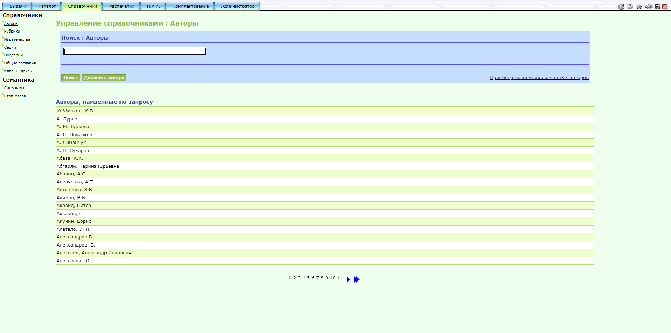

Рисунок 3 – интерфейс программы «LiberMedia»

Плюсы:

1. Автоматизация процессов управления библиотечными ресурсами: LiberMedia позволяет автоматизировать процессы учета и хранения книг, журналов и других материалов, а также управлять доступом к ним.
2. Возможность интеграции с другими системами: LiberMedia может быть интегрирована с другими библиотечными системами и приложениями, что позволяет расширить функциональность и удобство использования.
3. Удобный интерфейс: Интерфейс системы прост и интуитивно понятен, что облегчает работу с ней.

Минусы:

1. Высокая стоимость лицензии: Стоимость лицензии на использование LiberMedia может быть довольно высокой, особенно для небольших библиотек.
2. Сложность настройки и внедрения системы: Настройка и внедрение LiberMedia может потребовать значительных усилий и времени, особенно для тех, кто не имеет опыта работы с подобными системами.

# Выводы по первой главе

В процессе анализа похожих программных решений было выбрано и проанализировано три программных продукта. Каждый из программных продуктов обладает своими достоинствами и недостатками.

Под процессом анализа предметной области понимается следующий спектр выполненных задач:

1. сформировано понятие предметной области, а также ее описание для конкретного программного решения;
2. описаны основные бизнес-процессы, решаемые программным решением;
3. описаны определения основных терминов в данной предметной области;
4. проведён анализ существующих аналогичных программных решений.

В результате внедрения данного программного решения в деятельность библиотеки должно быть достигнуто следующее:

1. создан удобный механизм хранения информации о книгах и читателях;
2. сокращено время на поиск информации о книге за счет сформированной единой базы книг;
3. сокращено время на создание и обработки документов;
4. автоматизирован процесс печати документов.

Учитывая недостатки каждого из проанализированных продуктов, было принято решение разработать собственное программное решение.

# ГЛАВА 2. РАЗРАБОТКА ПРОГРАММНОГО РЕШЕНИЯ

# 2.1 Краткое техническое задание на проектирование и разработку программного продукта

Цель – Разработать информационную систему на платформе 1С: Предприятие 8.3 для библиотеки.

Справочники:

1. Читатели – содержит информацию о читателях.
2. Книги - содержит информацию о книгах.
3. Авторы - содержит информацию об авторах.
4. Издательства - содержит информацию об издательствах.
5. Места Размещения - содержит информацию о месте размещения книг.
6. Значение Свойства - содержит информацию о дополнительных свойствах книг.

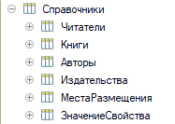

Рисунок 4 – Справочники

Документы:

1. Выдача книг – содержит информацию о выдаче книг читателям.
2. Возврат книг– содержит информацию о возврате книг читателями в библиотеку.
3. Поступление книг – содержит информацию о поступлении книг в библиотеку.
4. Списание книг – содержит информацию о списании книг из библиотеки.
5. Перемещение книг по библиотеке - содержит информацию о том в какое место переместили ту или иную книгу.
6. Ввод Остатков Книг – нужен для ввода книг на руках и тех, что на складе.

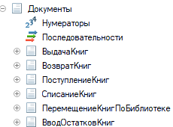

Рисунок 5 – Документы

Отчеты:

1. Отчет по книгам – содержит информацию об остатках книг, место текущего расположения (в библиотеке или у читателя), дату поступления, дату выдачи на руки и количество дней на руках у читателя.
2. История пользования книгами – содержит историю того у каких читателей была та или иная книга.
3. Расположение книг в библиотеке – содержит информацию о том, где располагается книга в библиотеке.
4. Описание книги – содержит описание дополнительных свойств у отдельно взятой книги.

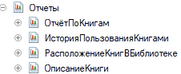

Рисунок 6 – Отчеты

Перечисления:

1. Операция – содержит информацию об операциях, происходящих с документами.



Рисунок 7 – Перечисления

Обработки:

1. Экспорт справочника книг – эта обработка выгружает данные из справочника книг в файл Excel.
2. Импорт справочника книг – эта обработка импортирует данные из файла Excel в справочник книг.
3. Рассылка писем на почту – эта обработка нужна для рассылки писем читателям, которые должны вернуть книги.

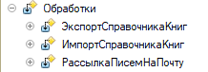

Рисунок 8 – Обработки

Планы видов характеристик:

1. Дополнительные свойства – данный план видов характеристик необходим для работы дополнительных свойств книг.



Рисунок 9 – Планы видов характеристик

Регистры сведений:

1. Свойства книг – данный регистр сведений нужен для хранения сведений о свойствах книг.
2. Место книги в библиотеке - данный регистр сведений нужен для хранения сведений о местоположении книг в библиотеке.



Рисунок 10 – Регистры сведений

Регистры накопления:

1. Книги в библиотеке – данный регистр накопления нужен для хранения информации о книгах и их расположений либо у читателя, либо в библиотеке.



Рисунок 11 – Регистры накопления

# 2.2 Разработка программного решения

Работа над проектом началась с создания справочников и заполнения справочников реквизитами, в справочнике «Читатели» заполняются реквизиты, такие как: фамилия, имя, отчество, телефон, электронная почта.

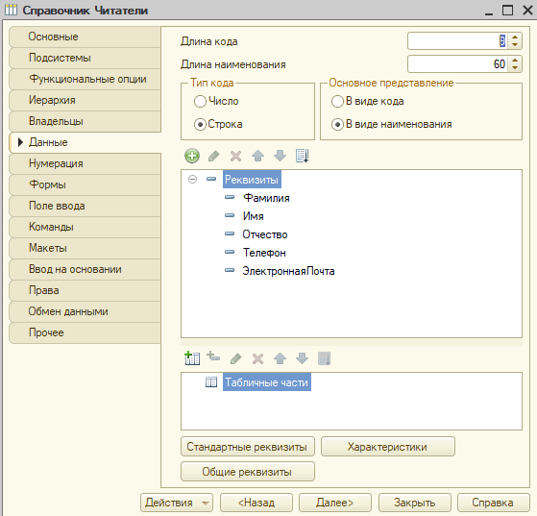

Рисунок 12 - Справочник "Читатели"

Далее создаем справочник «Авторы». В данном справочнике заполняются реквизиты такие, как: фамилия, имя, отчество.

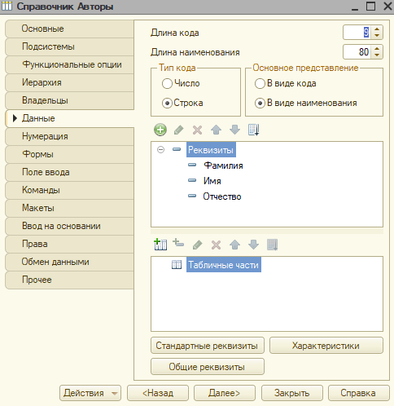

Рисунок 13 - Справочник "Авторы"

После этого создаем справочник «Издательства», «Места размещения» и «Значение свойств».

Самым же последним создаем справочник «Книги». В данном справочнике заполняются реквизиты такие, как: год издания, количество страниц, полное наименование, издательство, инвентарный номер, описание, обложка, автор.

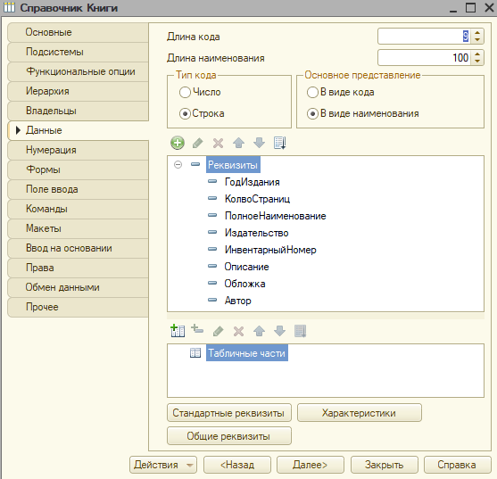

Рисунок 14 - Справочник "Книги"

Так же в справочнике «Книги» нужно зайти в формы и добавить «Форму Элемента» и заполнить ее.

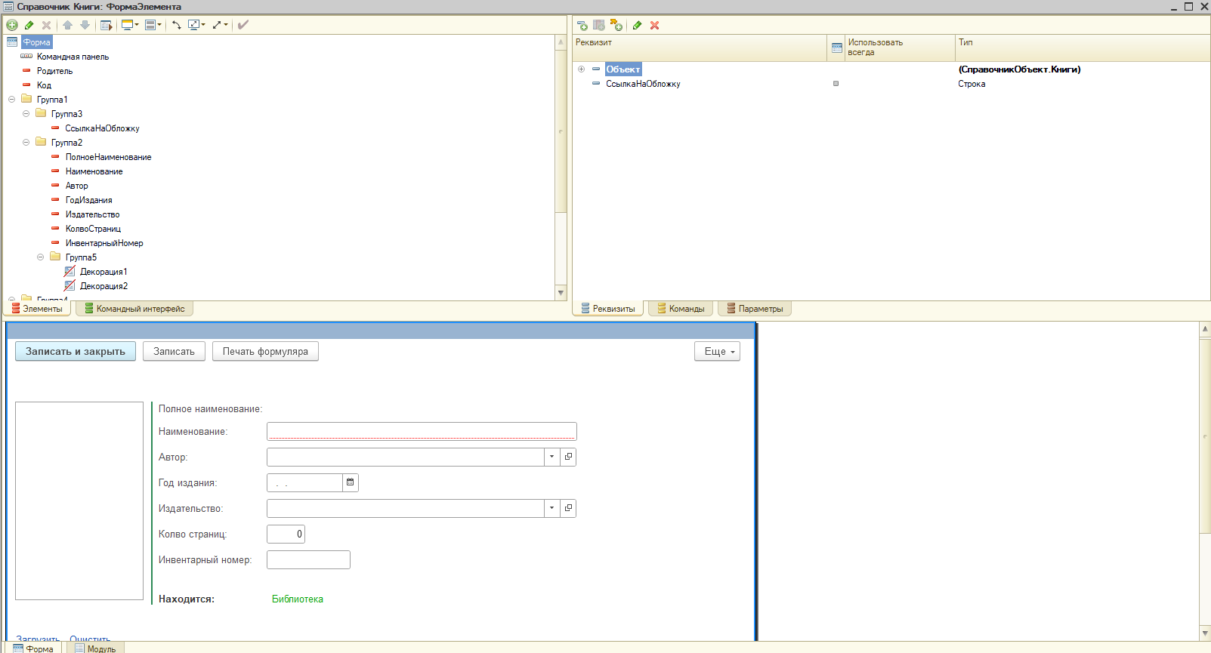

Рисунок 15 - Справочник "Книги" Форма Элемента

В форме элементе справочника «Книги» можно загрузить или очистить обложку, посмотреть местоположение книги, а также напечатать ее формуляр.

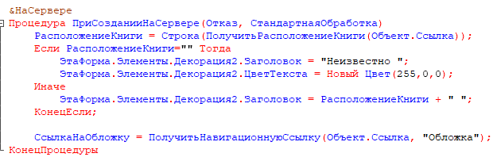

Рисунок 16 – Процедура, для вывода расположения книги

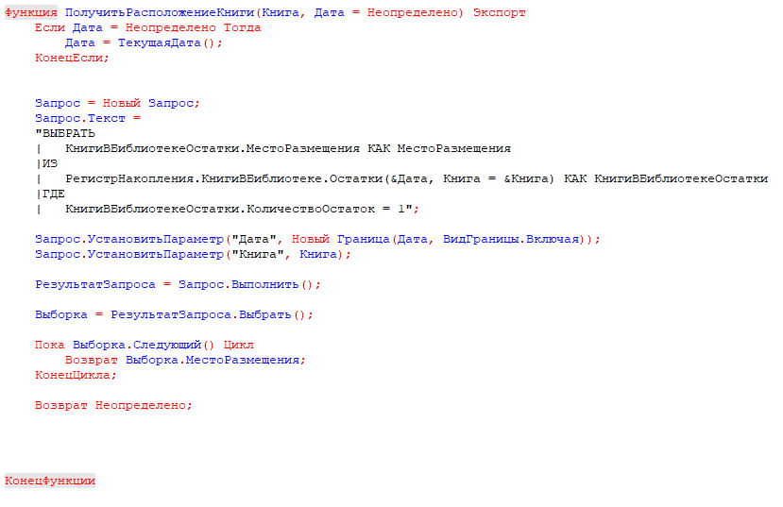

Рисунок 17 – Функция, которая необходима для получения расположения книг

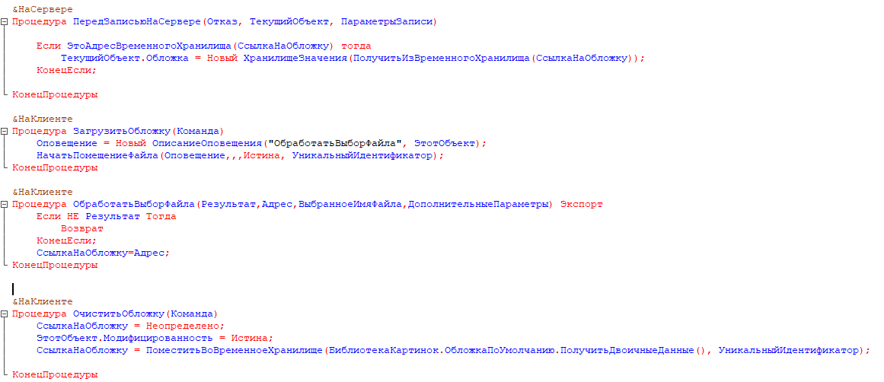

Рисунок 18 – процедуры, отвечающие за загрузку обложки и ее очистку

Следующим этапом заполнялись «Документы»:

Выдача книг – это документ, в котором хранятся данные о выдаче книг читателю. В нем заполняются реквизиты и табличная часть, а также макет, для вывода формуляра книг в word.

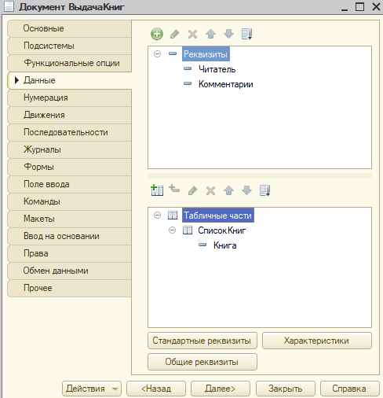

Рисунок 19 - Документ "Выдача книг"

В модуле объекта производится проверка на остатки книг в библиотеке и если книги по какой-то причине нет, то будет выдаваться ошибка, что книга отсутствует.

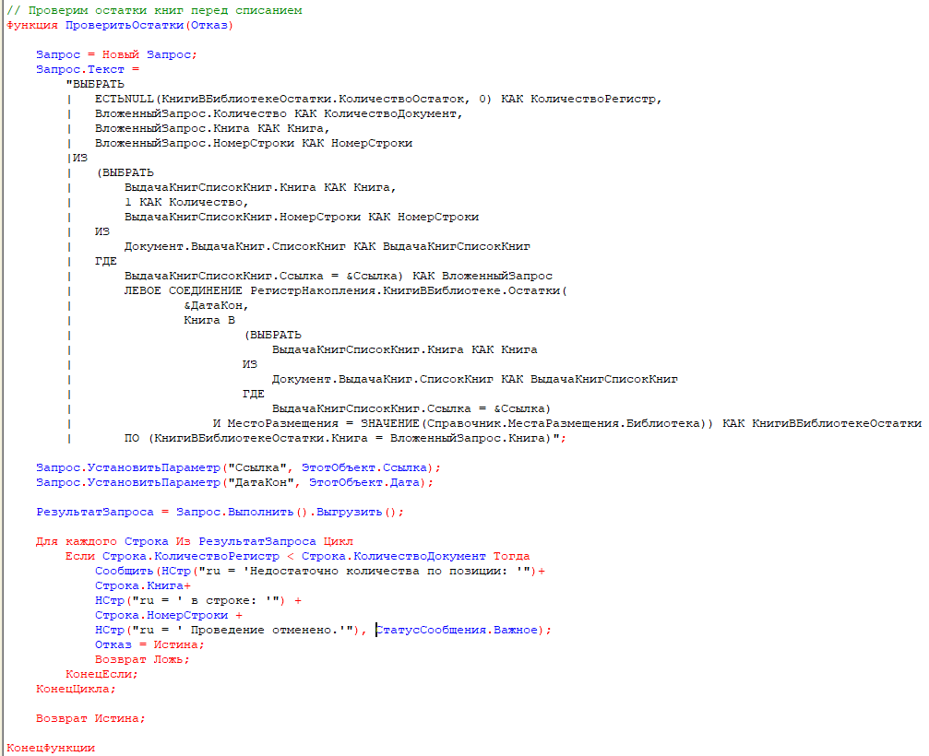

Рисунок 20 – Проверка остатков

Вывод, данных в word производится так же через написание кода, в модуле менеджера документа.

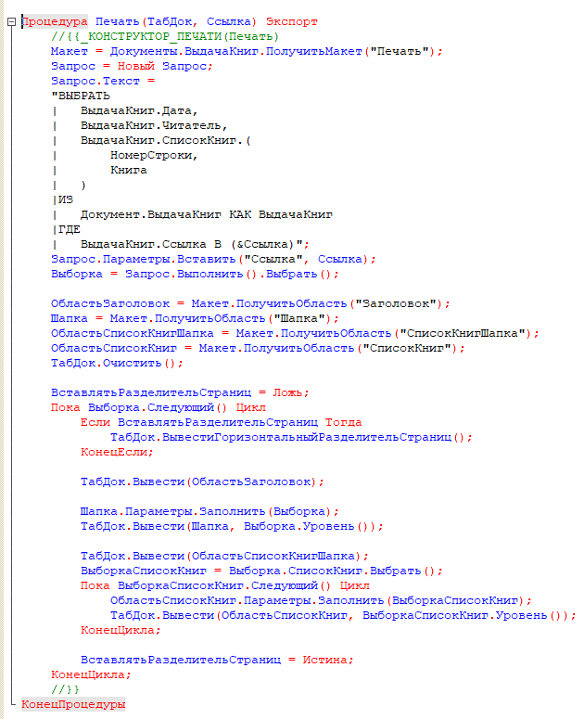

Рисунок 21 - Вывод в word

Следующий документ, «Возврат книг», здесь содержатся данные и возвращенных книгах читателем.

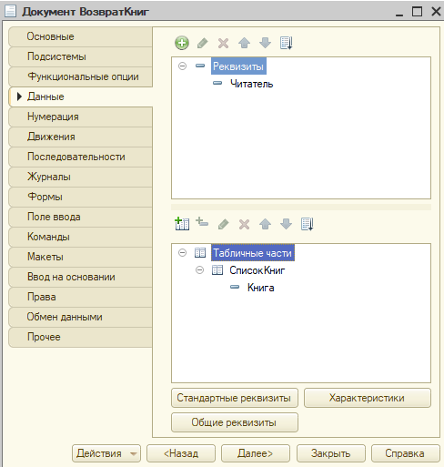

Рисунок 22 - Документ "Возврат книг"

У документа «Возврат книг» есть команда «Заполнить по задолженности». Данная команда заполняет табличную часть книгам, которые задолжал читатель.

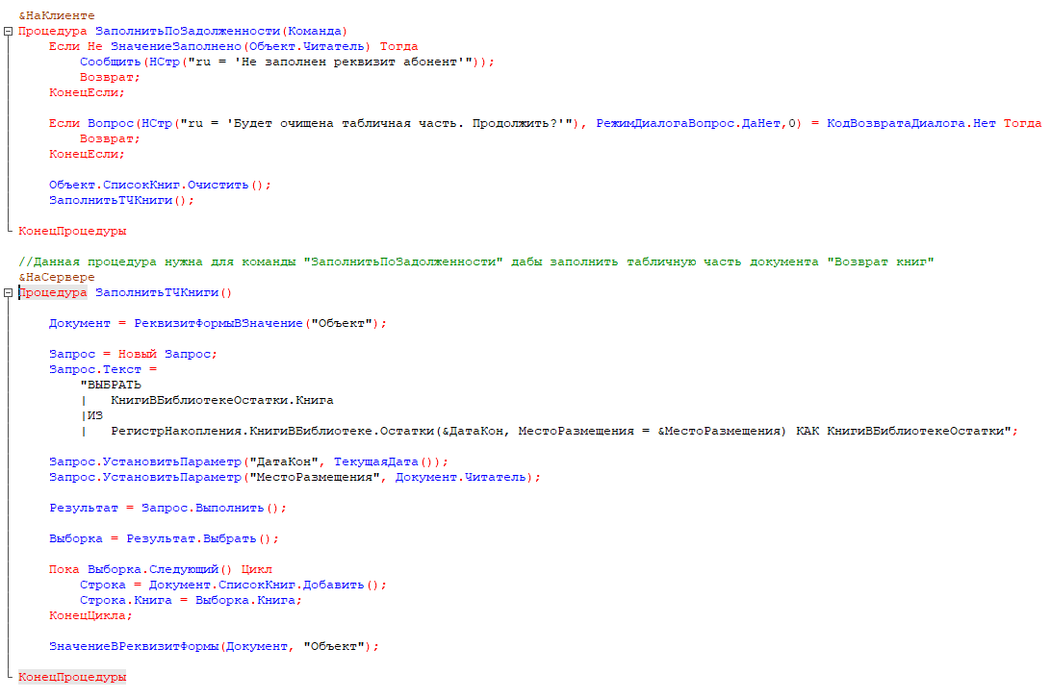

Рисунок 23 – Процедуры, отвечающие за команду «Заполнить по задолженности».

Документ «Поступление книг», здесь находится информация о поступлении книг со склада в библиотеку и также на какое место была положена книга.

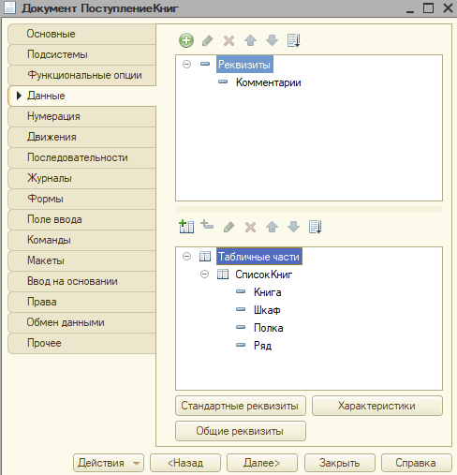

Рисунок 24 - Документ «Поступление книг»

Документ «Списание книг», здесь находится информация о списании книг.

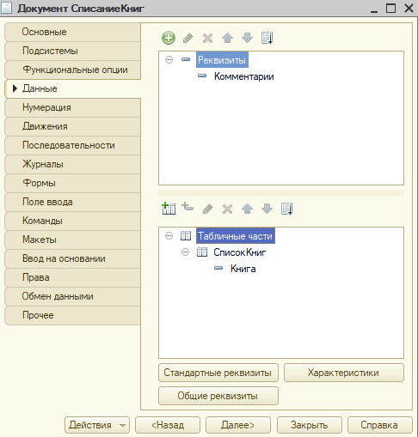

Рисунок 25 - Документ «Списание книг»

Документ «Перемещение книг по библиотеке», здесь регистрируются перемещения книг по библиотеке.

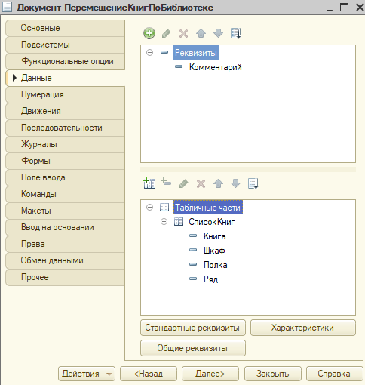

Рисунок 26 - Документ «Перемещение книг по библиотеке»

Документ «Ввод остатков книг», здесь находится информация об вводе остатков книг.

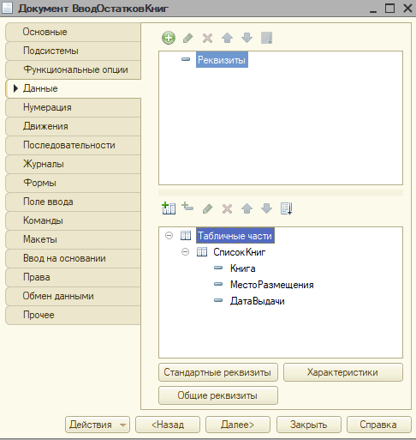

Рисунок *26* - Документ «Ввод остатков книг»

Так же, немаловажным, являются отчеты, первым рассмотрим отчет по книгам, в нем учитываются остатки книг, место расположения каждой книги, даты поступления, даты выдачи и количество дней на руках у читателя.

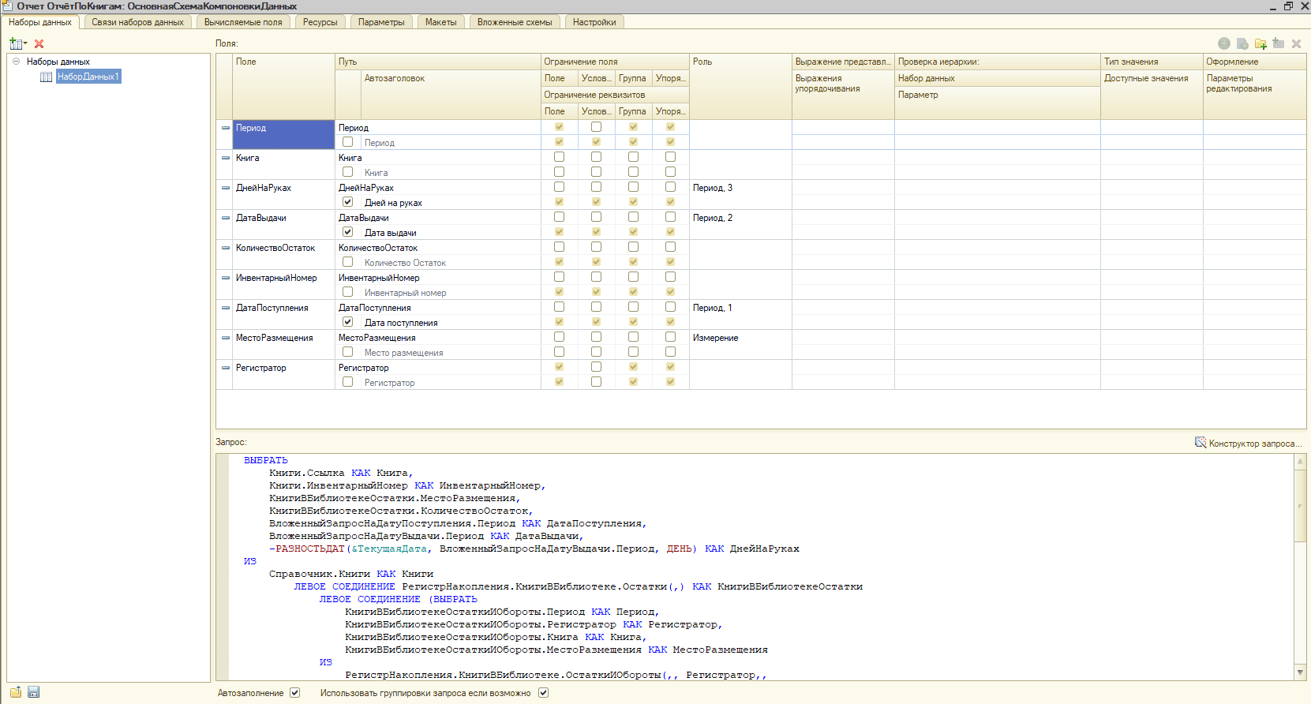

Рисунок 27 - Отчет «Отчет по книгам»

Вторым отчетом является, отчет по истории пользования книгами, в нем указываются все места, где побывала книга.

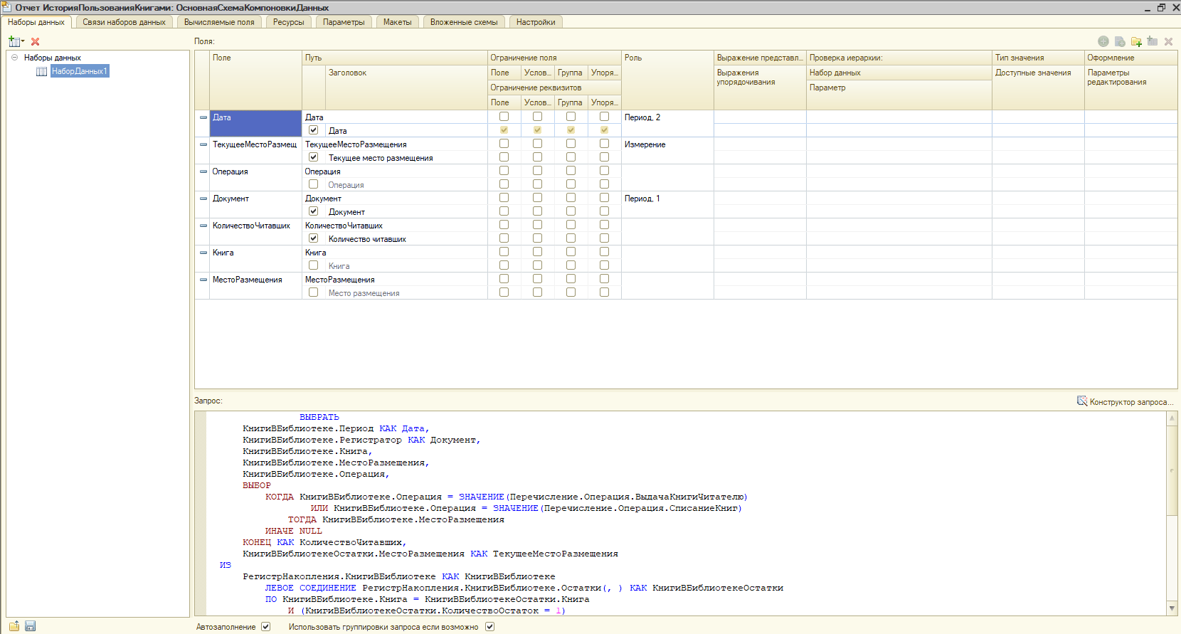

Рисунок 28 - Отчет «История пользования книгой»

Третий отчет, показывает расположение книг в библиотеке.

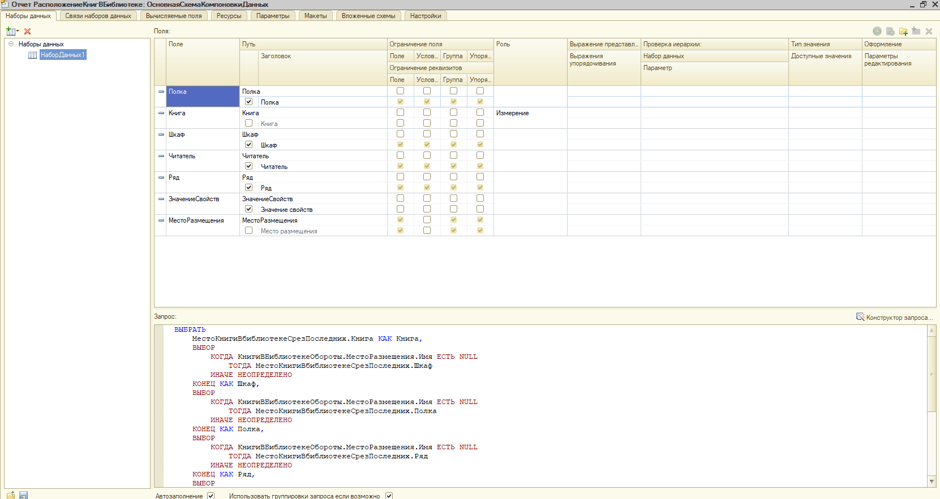

Рисунок 29 - Отчет «Расположение книг в библиотеке»

Четвертый отчет, показывает описание конкретной книги.

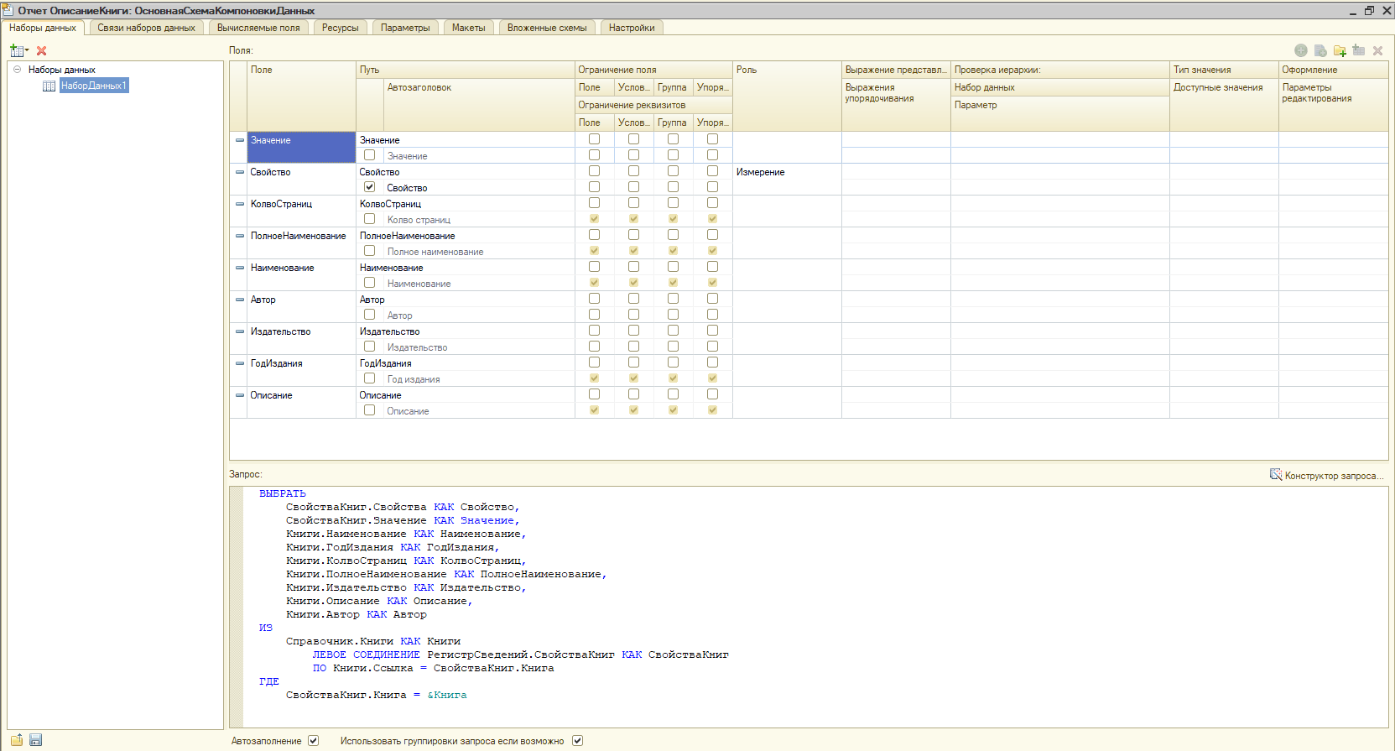

Рисунок 30 - Отчет «Описание книги»

Следующее что должно быть, это «обработки».

Вот одна из обработок «Экспорт справочника книг», которая экспортирует информацию из справочника книг в Excel файл.

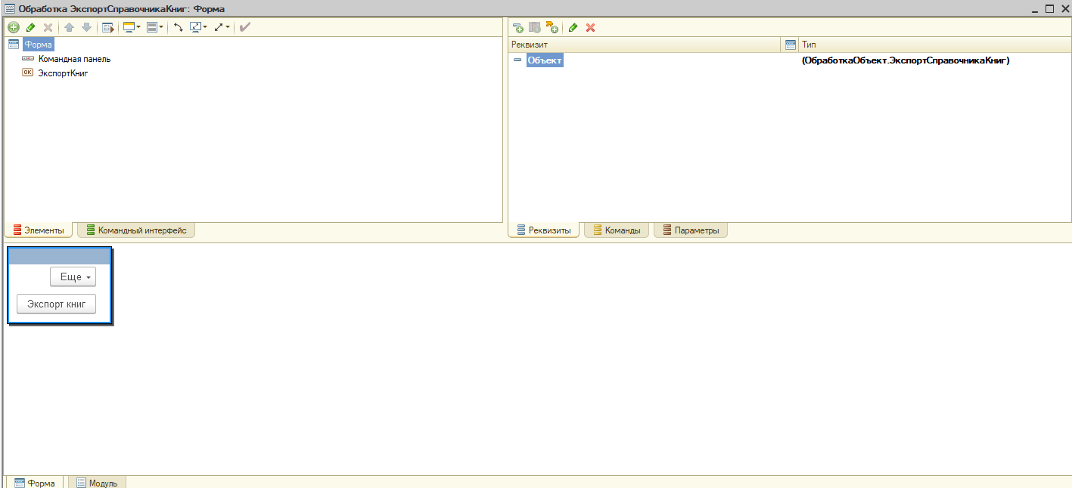

Рисунок 31 - Обработка «Экспорт справочника книг»

Вторая же обработка, это «Импорт справочника книг», здесь импортируются данные из Excel файла в справочник книг.

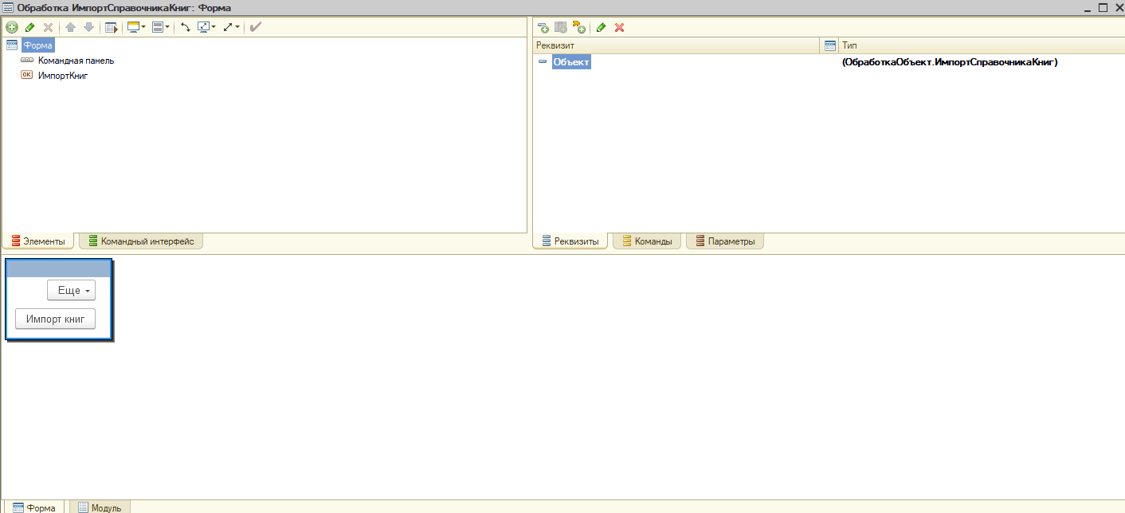

Рисунок 32 - Обработка «Импорт справочника книг»

Третья обработка, это «Рассылка писем на почту», здесь можно отправлять письма на почту.

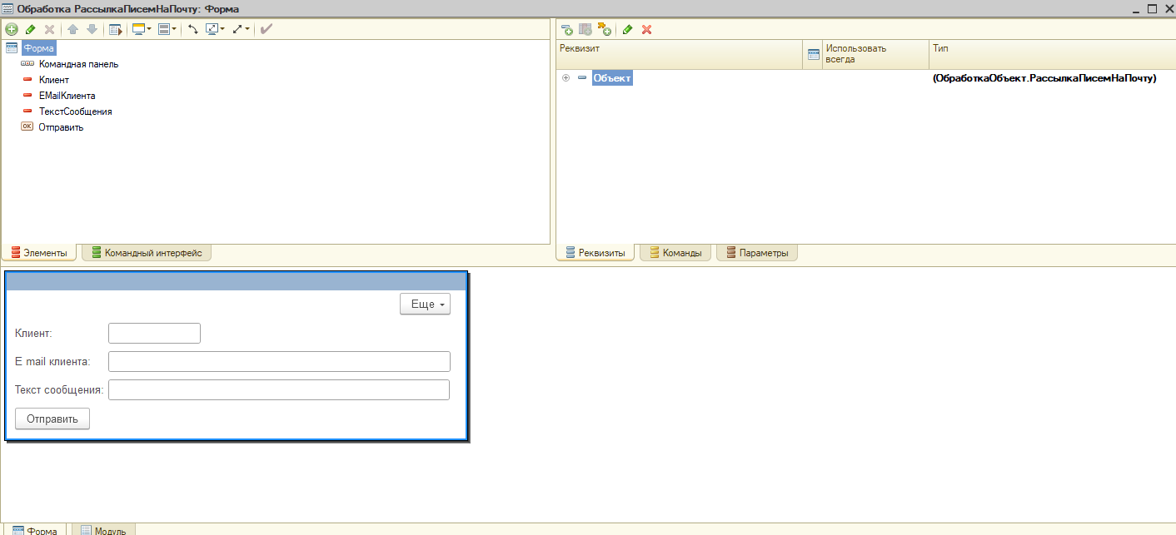

Рисунок 33 - Обработка «Рассылка писем на почту»

# 2.3 Краткое руководство пользователя

Первым делом происходит заполнение справочников, таких как:

Справочник «Читатели» - тут происходит заполнение данных о читателе, его фамилии, имени, отчестве, телефоне и электронной почте.

Чтобы занести данные в справочник Товары, нужно сделать следующие шаги:

1. Зайти в «Читатели».
2. Для создания читателя, нажать кнопку «Создать»
3. Внести все нужные данные.
4. Нажать кнопку «Провести и закрыть»

Справочник «Авторы» - в данном справочнике происходит заполнение информацией об авторе, фамилия, имя, отчество.

1. Зайти в «Авторы»
2. Нажать кнопку «Создать»
3. Заполнить данными
4. Нажать «Провести и закрыть»

Справочник «Издательства» - в этом справочнике содержатся данные об издательствах.

1. Зайти в «Издательства»
2. Нажать кнопку «Создать»
3. Заполнить данными
4. Нажать «Провести и закрыть»

Справочник «Книги» - здесь содержится информация книгах.

1. Зайти в «Книги»
2. Нажать кнопку «Создать»
3. Заполнить данными
4. Нажать «Провести и закрыть»

Справочник «Места размещение» - в этом справочнике находится информация о месте размещения, его заполнять не надо. Там должна быть только одна предопределенная запись «библиотека».

Справочник «Значение свойств» - здесь хранятся данные о дополнительных свойствах книг.

1. Зайти в «Значение свойств»
2. Нажать кнопку «Создать»
3. Заполнить данными
4. Нажать «Провести и закрыть»

Далее идут «Документы», их заполнение тоже не маловажно.

Документ «Выдача книг» - здесь заполняются данные о читателе и книгах, которые ему выдаются.

1. Зайти в «Выдача книг»
2. Нажать «Создать»
3. Заполнить данными
4. Нажать «Добавить»
5. Заполнить данные табличной части
6. Нажать «Провести и сохранить»

Документ «Возврат книг» - здесь указываются книги, которые возвращает читатель.

1. Зайти в «Возврат книг»
2. Нажать «Создать»
3. Заполнить данными
4. Нажать «Добавить»
5. Заполнить данные табличной части
6. Нажать «Записать и сохранить»

Документ «Поступление книг» - тут указывается поступление книг.

1. Зайти в «Поступление книг»
2. Нажать «Создать»
3. Заполнить данными
4. Нажать «Добавить»
5. Заполнить данные табличной части
6. Нажать «Записать и сохранить»

Документ «Списание книг» - тут указываются списанные книги.

1. Зайти в «Списание книг»
2. Нажать «Создать»
3. Заполнить данными
4. Нажать «Добавить»
5. Заполнить данные табличной части
6. Нажать «Записать и сохранить»

Документ «Перемещение книг по библиотеке» - тут указываются изменения в расположении книг.

1. Зайти в «Перемещение книг по библиотеке»
2. Нажать «Создать»
3. Заполнить данными
4. Нажать «Добавить»
5. Заполнить данные табличной части
6. Нажать «Записать и сохранить»

Документ «Ввод остатков книг» - тут вводятся остатки книг, не обязателен для заполнения.

Также еще нужно заполнить план видов характеристик «Дополнительные свойства» и регистр сведений «Свойства книг» для полноценной работы дополнительных свойств книг.

Для формирования отчетов нужно:

1. Нажать на раздел «Отчеты»
2. Выбрать нужный вам отчет
3. Нажать кнопку «Сформировать».

# Выводы по второй главе

В данной курсовой работе для решения поставленной задачи были проведены теоретические исследования для более полного понимания функционирования и для нахождения наиболее логического способа автоматизации ее деятельности.

В ходе проектирования системы была разработано техническое задание.

В результате проведенной работы была разработана конфигурация для автоматизации информационной системы библиотеки.

# ЗАКЛЮЧЕНИЕ

В данной работе была проанализирована деятельность и организационная структура библиотеки, выявлены пробелы в области автоматизации на данном предприятии.

На основании проведенного анализа библиотеки и существующих программ на рынке был сделан вывод, что требуется разработка нового программного продукта для реализации большего функционала.

Таким образом, задачи решены в полном объеме, цель достигнута, было составлено техническое задание, в котором указаны все объекты программного продукта с подробными характеристиками, в соответствии с техническим заданием разработан программный продукт, составлено краткое руководство пользователю, где по пунктам указаны действия по работе с программой.

В заключение отметим, работа выполнена в полном объеме.

# СПИСОК ИСПОЛЬЗОВАННЫХ ИСТОЧНИКОВ

1. Гаврилов, М. В. Информатика и информационные технологии: учебник для СПО / М. В. Гаврилов, В. А. Климов. — 4-е изд., перераб. и доп. — М.: Юрайт, 2017. — 383 с.— Режим доступа: https://biblio-online.ru/viewer/1DC33FDD-8C47-439D-98FD-8D445734B9D9#page/1

2. Новожилов, О. П. Информатика: учебник для СПО / О. П. Новожилов. — 3-е изд., перераб. и доп. — М.: Юрайт, 2017. — 620 с.— Режим доступа: https://biblio-online.ru/viewer/E5B0FB9A-1FD6-4753-8B15CFAAC4983C1E

3. Трофимов, В. В. Информатика в 2 т.: учебник для СПО / В. В. Трофимов ; под ред. В. В. Трофимова. — 3-е изд., перераб. и доп. — М.: Юрайт, 2017. — 553 с.— Режим доступа: https://biblio-online.ru/viewer/87EC2130-3EBB-45B7-B195-1A9C561ED9D9; https://biblio-online.ru/viewer/14FE5928-69CF-41EC-A00B-3979EC8273C8

4. Василиженко, О.Н. Информатика. Текстовый редактор MICROSOFT WORD [Электронный ресурс]: практич. задания.-Челябинск: НОУВПО РБИУ, 2014. - PDF.-Электрон. данные.

5. Зимин, В. П. Информатика. Лабораторный практикум в 2 ч. Часть 1 : учебное пособие для СПО / В. П. Зимин. — М. : Юрайт, 2017. — 110 с.— Режим доступа: www.biblio-online.ru/book/F3FB04F6-87A0-4862-A517-1AFD4154E2C3.

6. Информатика: учебник / под ред. С.В. Симоновича. - 3-е изд. - СПб. : Питер, 2013. - 640с.: ил.

7. Попов, А. М. Информатика и математика: учебник и практикум для СПО / А. М. Попов, В. Н. Сотников, Е. И. Нагаева ; под ред. А. М. Попова. — 3-е изд., перераб. и доп. — М. : Юрайт, 2017. — 430 с.— Режим доступа: www.biblio-online.ru/book/139F19B6-4569-4E9E-A7B0-5AD7DDD78577.

8. Семакин, И. Г. Информатика. Базовый курс. 10 класс: учебник / И.Г. Семакин, Е.К.Хеннер, Т.Ю.Шеина. - 6-е изд. - М. : БИНОМ. Лаборатория знаний, 2016. - 264с. : ил.

9. Семакин, И. Г. Информатика. Базовый уровень. 11класс: учебник / И.Г. Семакин, Е.К.Хеннер, Т.Ю.Шеина. - 7-е изд., стереотип. - Москва : БИНОМ. Лаборатория знаний, 2017. - 224с.: ил.

10. Цветкова, М.С. Информатика и ИКТ [Текст] : учеб.для нпо и спо / М.С.Цветкова,Л.С.Великович. - 2-е изд., перераб. и доп. - М. : Академия, 2012. - 347 с. : ил.

11. Гордеев, С. И. Организация баз данных в 2 ч. Часть 2 : учебник для вузов / С. И. Гордеев, В. Н. Волошина. — 2-е изд., испр. и доп. — М. : Издательство Юрайт, 2019. — 501 с.

12. Нестеров С. А.  Базы данных : учебник и практикум для среднего профессионального образования, 2019. — 230 с.

13. Стружкин Н. П.  Базы данных: проектирование : учебник для среднего профессионального образования, 2019. — 477 с.

14. Романова Ю. Д.  Информационные технологии в управлении персоналом : учебник и практикум для среднего профессионального образования, 2019. — 271 с.

15. Плахотникова М. А.  Информационные технологии в менеджменте : учебник и практикум для среднего профессионального образования, 2019. — 326 с.